宋体二号加粗。
华文新魏
小初号，简体。

郑州西亚斯学院

本科毕业论文（设计）
按照宋体小四号字1.15倍行距空5行。
▲▲▲▲▲
▲▲▲▲▲
▲▲▲▲▲
三号黑体，1倍行距。

▲▲▲▲▲
▲▲▲▲▲
题目 | 基于FOC算法的轮腿式机器人设计
指导教师 |  | 职称/学位
 |  |  |  | 若目前无职称，填学位；企业填写国家发的或我校人事处认可的职称证书级别。
学生姓名 | 张三
学号 | 2021586
专业 | XXXXXXXX
班级 | 1班
学院 | XXXXXXX学院  班级阿拉伯数字。
完成时间 | 202x年5月
封面上的汉字信息统一黑体，数字Times New Roman，字体均为三号
班级信息严格按照树维上的显示写。
基于FOC算法的轮腿式机器人设计
论文题目三号黑体，分一行或两行居中打印；两行时1.15倍行距
空一行，按宋体小四号，1.15倍行距
▲▲▲▲▲
空一行，按宋体小四号，1.15倍行距

摘■要
三号黑体
▲▲▲▲▲
本设计介绍了一种基于FOC算法的轮腿式机器人，实现机器人在复杂环境中的稳定移动和平衡控制。机器人轮端采用内置MOS栅极预驱的MM32SPIN560C单片机实现有感FOC算法来控制无刷电机，从而提高机器人的运动效率和精度。腿部采用串行总线舵机进行控制，使机器人能够灵活地执行各种动作和步态。机器人的平衡控制采用STM32F407ZET6单片机对陀螺仪数据进行滤波及运算处理，通过监测机器人的三轴角度，来控制姿态调整以保持平衡。主控系统与无刷驱动板采用RS485总线进行串行通信，通信协议为MODBUS-RTU，实现了模块化设计和高效可靠的数据传输。系统整体测试达到了预期的任务目标。本设计结合了先进的控制算法和通讯技术，为轮腿式机器人的设计和控制提供了一种全面且可靠的解决方案。
▲▲▲▲▲
摘要内容小四号宋体，1.5倍行距，首行缩进2字符，300字左右。摘要中不标注参考文献引用标识，不使用图、表。
关键词：STM32；机器人；无刷电机；传感器

小四号黑体，左顶格
小四号宋体，关键词数量为3～4个,用中文分号隔开，最后关键词不加标点

前置部分（目录、中英文摘要）均采用罗马字符，所有页码距离页脚底端1.1cm。
DESIGN●OF●WHEEL-LEGGED●ROBOT
论文题目(英文)大写，加粗三号Times New Roman字体，居中，分1～3行居中打印。每个单词中间有一个半角空格
BASED●ON●FOC●ALGORITHM
若此处英文题目是1行，此处空3行，若此处英文题目是2行，此处空2行；若此处英文题目是3行，此处空1行。
▲▲▲▲▲
▲▲▲▲▲

ABSTRACT
ABSTRACT和摘要正文之间空两行
▲▲▲▲▲
▲▲▲▲▲
This paper presents a design scheme for a wheeled-legged robot based on the Field-Oriented Control (FOC) algorithm. The design aims to achieve stable movement and balance control for the robot in complex environments. In this design, the wheel end utilizes a sensor FOC algorithm implemented with the MM32SPIN560C microcontroller with built-in MOS gate pre-driver to control a brushless motor, thereby enhancing the robot’s motion efficiency and accuracy. Furthermore, the legs are controlled using serial bus servos, enabling the robot to perform various movements and gaits flexibly. For balancing control, the STM32F407ZET6 microcontroller filters gyroscope data and monitors the robot’s three-axis angles through closed-loop control to adjust its posture for maintaining balance，in terms of communication, the main control chip communicates with the brushless drive board using the RS485 serial bus, with the communication protocol being MODBUS-RTU, facilitating modular design and efficient data transmission. Overall, this design scheme combines advanced control algorithms and communication technologies to provide a comprehensive and reliable solution for the design and control of wheeled-legged robots.
▲▲▲▲▲
KEYWORDS:●STM32;●Robot;●Brushless motor;●Sensor
摘要内容采用五号Times New Roman，行间距1.5倍，每个单词之间有一个半角空格，首行缩进4字符（半角）或2个全角空格（2字符）,采用英文标点符号。

加粗五号Times New Roman。“:”号后面跟半角空格

五号Times New Roman，关键词英文首字母大写，（专用词按行业约定大小写形式）用英文分号隔开，分号后跟一个半角空格，最后一个关键词末尾不加标点符号。

目■录
目录两字间空一个全角空格，三号黑体，段前间距2行，段后间距2行

摘■■要 I
ABSTRACT II
1●绪论 1
■1.1●研究背景 1
■1.2●国内外研究现状 1
……
2●系统总设计 1
■2.1●设计任务 2
■2.2●设计原理 3
……
3●硬件电路设计 4
■3.1●单片机系统 4
■3.2●电源电路 4
……
4●系统程序设计 5
■4.1●程序流程图 5
……
结■■论 6
参考文献 7
致■■谢 8
附■■录 9
前导符和目录页码均是Times New Roman 小四号字体。

（１）目录每下一级标题向右缩进一个全角空格（下一级的题号和上一级的题名对齐），题号和题名之间有一个半角空格。
（２）目录自动生成，且按标题级别引用目录；目录标题用小四号宋体，各级标题之间1.15倍行距；
（３）目录上最多出现二级标题

1●绪论
二级标题为1.1、1.2、1.3…，小三号宋体加粗；
三级标题为1.1.1、1.1.2…，小四号宋体加粗；
四级标题为（1）（2）（3），小四号宋体加粗。其中“.”用半角；均为左顶格
一级标题序号为1、2、3…，文字为三号宋体加粗，左顶格，章节序号和标题空一格（半角），任何标题的段落设置均为段前段后间距0行，1.15倍行距。

1.1●研究背景
随着科技的飞速发展和人工智能技术的不断进步，机器人已经成为了当今研究的热点领域之一。在众多类型的机器人中，轮腿式机器人以其独特的优势逐渐受到了人们的关注。轮腿式机器人结合了轮式机器人的高效移动能力和腿部机器人的优秀地形适应性，使其能够在各种复杂环境中灵活移动^{[1]}。
然而，传统的轮式机器人在面对复杂地形时往往表现出局限性……

1.2●国内外研究现状
在国际上，FOC算法在轮腿式机器人中的应用研究已经取得了显著进展^{[2,3,4]}，多个研究团队致力于将FOC应用于机器人运动控制……
正文部分：
（1）宋体小四号、英文和数字用Times New Roman；行距1.5倍；
（2）段前0行段后0行，每段首行缩进2字符，两端对齐；
注：正文中具体对某个问题进行说明，但并不属于全文的整体编号时，使用（1），（2），（3）…进行分点说明。

正文开始标注阿拉伯数字页码，位置居中，中文宋体小五号字,数字Times New Roman。
采用“第1页，共X页”格式，从正文第一页开始计算
所有页码距离页脚底端1.1cm
参考文献采取上角标形式，字体Times New Roman，按照后文参考文献顺序标注，禁止序号颠倒

（1）当一句话引用文献两篇及以上时，若两篇文献序号连续，采取“，”进行链接，比如[1,2,3]，若多篇文献序号不连续，则采取英文“，”号链接，比如[1,3,5]；
（2）一篇文献在论文中多处引用时，在参考文献中只出现一次，序号以第一次出现为准。

2●系统总设计
STM32主控制系统是指仅包含必需的元器件，仅可运行最基本软件的简化系统，也就是用最少的元件组成可以工作的系统……
……
复位电路非常重要，如果没有特别的要求，可以采用阻容复位电路，该系统的复位电路如图2-1所示。
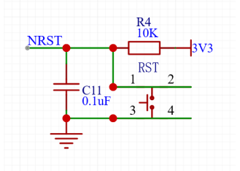
文中的图大小要清晰，尺寸尽量全文统一，居中。一张图一般不宜超过页面纵向尺寸的2/3。特殊情况可根据实情调整。
图号和图名均采用五号宋体，图号按大标题加编，位于图下，如有引用应标注引用。
图2-1●复位电路图^{[5]}

2.1●设计任务
……
采用的公式如式2-1所示。【行内公式（文中穿插的公式）和行间公式（单独另起一行的公式）书写标准如下】
（2-1）
这是行间公式。公式另起一行居中，公式式号右对齐采用中文括号

注意：
- 行间公式和行内公式都应当用公式编辑器编写，字号为12磅（与正文小四字号统一）。公式（1-3）中的（质量）、（加速度）、（位移）、（弹性系数）、（时间）均为变量，因此应当用斜体表示。为微分符号，故需要用正体。和中的下标分别表示振子（oscillator）和弹簧（spring）英文单词首字母，所以也应当用正体。
（2）此外，单位也应该用正体，例如：“移动速度为5米每秒”，应表示为“移动速度为”。其中，数值和单位均在公式编辑器中编写，数值和单位之间需要加一个空格。

2.2●设计原理
表号和表名文字均采用五号宋体字，数字采用Times New Roman，居中。表号按大标题加编，位于表下，如有引用应标注引用。
……
不同模型下参数对比，如表2-1所示。
表2-1●不同模型下的参数对比
表统一用三线表
顶线1.5磅、底线1.5磅、栏目线0.75磅；
表内文字五号宋体，数字用Times New Roman；
表内标题文字，行距1.15磅，正文行距1.5倍（如文字较多可适当调整。
数字和单位之间加一个半角空格
模型 | 电压 | 电阻
A  如果某个表格需要转页接排，则在续表右上方加“续表2-1”字样，序表应重复表头,数字空缺的格内加“-”字线 | 16●V | 38●Ω
B | 8●V | 49●Ω
C | 10●V | 无内容用“－”填充（“－”占两个数字）
数据来源：2019年《计算机与网络》

3●硬件电路设计
四连杆轮腿机器人的运动控制是硬件设计的核心。通过分析四连杆的结构和各个连接点之间的关系，可以确定机器人的运动轨迹和控制参数，实现稳定、高效的运动。这可能需要使用到伺服电机或舵机等设备，以实现精确的角度和位置控制。
……

3.1●单片机系统
STM32F407ZET6是STMicroelectronics公司生产的一款基于ARM Cortex-M3内核的32位微控制器……

3.2●电源电路
RS8289GSP是一款开关电源芯片，支持5.5V-32V的宽电压输入……

4●系统程序设计
本设计在对单片机进行开发时使用的是Keil软件，编程语言使用的是C语言。用C语言来开发嵌入式系统可以在很大程度上减少所需要的开发周期，程序的可读性也有一定程度上的提高，而且有利于在开发的过程中进行改进与移植。

4.1●程序流程图
……
本设计的主控制器程序流程图如图4-1所示。
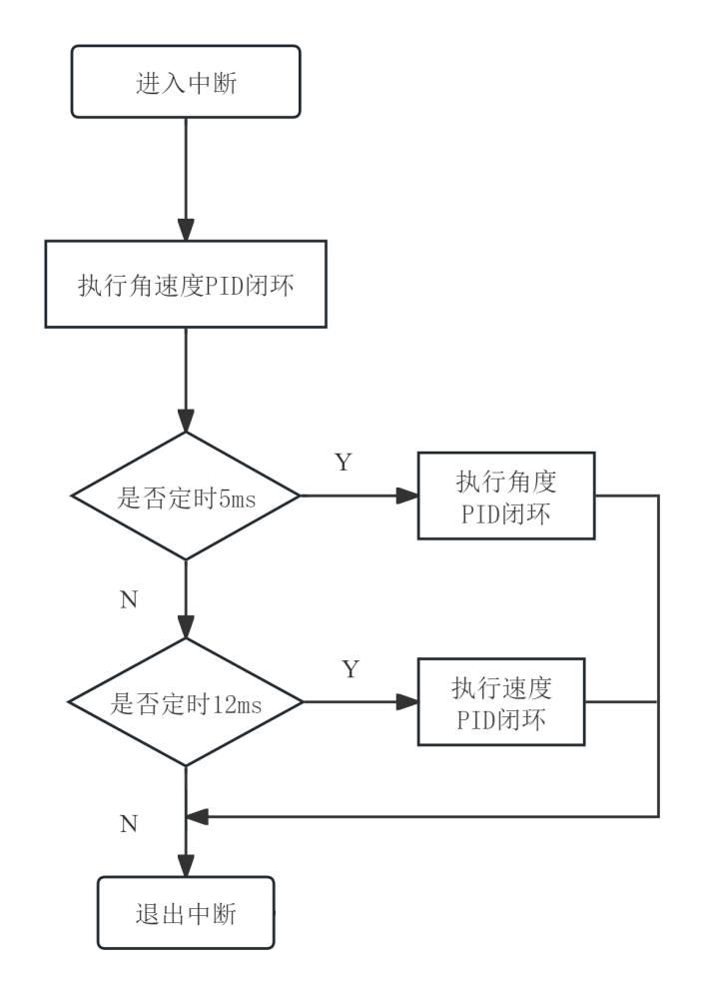
设计图要采用专业软件比如Visio绘制，导出矢量图（放大缩小不会影响清晰度），图应保持白色或透明背景，排版要整齐美观，内容严谨（比如开始和结束框不能用错），图中字体为五号宋体字，保持文字清晰。
图4-1●主控制器程序流程图

结■论
三号宋体加粗，居中，单独作为一章撰写，不加章号
▲▲▲▲▲
本设计通过将轮式机器人的高效率与腿部机构的优秀地形适应性相结合，成功地设计出了一个既能快速移动又能应对复杂地形的机器人。这种设计思路不仅拓展了轮式机器人的应用范围，还为未来的机器人技术发展指明了新的方向。
本设计的FOC算法的应用是本设计的亮点之一。相比于传统基于直流有刷电机的PID控制算法，基于无刷电机的FOC算法能够提供更加精确的电机驱动控制，确保机器人在各种运动状态下都能保持稳定。同时，FOC算法还能实现更快速的响应，使得机器人能够在复杂环境中迅速做出反应，从而提升整体的运动性能。

结论里面的内容字体采用小四号宋体，英文用Times New ，1.5倍行距英文用Times New Roman

参考文献
文献标号和人名中间有一个半角空格
三号宋体加粗，段前段后均为0行
▲▲▲▲▲
[1]●孙俊凯.轮腿式星表探测机器人运动规划与控制算法研究[D].吉林大学,2023.
[2]●王月钦.一种轮腿式越障机器人的设计与实验研究[D].北方工业大学,2023.
[3]●姜楠,杨志岳,孙涛.轮腿复合式移动机器人的结构设计与步态规划研究[J].机械设计,2022(006):039.
[4]●Jinsong Wang,Pengju Yan.Intelligent Street Light Control System Based on FuzzyControl Algorithm[J].Academic Journal of Computing & Information Science,2022,5.0(7.0).
（1）文献采用小四号宋体和Times New Roman；1.15倍行距，两端对齐；段前段后均为0行，悬挂缩进2字符（可根据情况自行设置，但要保证文献第二行的首字和第一行的首字对齐）；每篇最后加英文“.”句号。
（2）参考的文献不少于15篇，且外文文献不少于2篇，文献日期必须近5年之内。
（3）引用格式按照GB/T7714-2005执行。
（4）考文献中每条项目应齐全。文献中的作者不超过三位时全部列出，超过三位时只列出前三位，后面加“等”字；作者姓名之间用逗号分开；中外人名一体采用姓在前，名在后的著录法。

[5]●Tan Hanhong,Lin Weijie,Li Xiaoyan, Feng Yipeng.Design of Intelligent Classification Trash Can System[J].Procedia Computer Science,2022,208.

【文献引用格式】
一、专著
[序号]作者.文献题名[文献类型标识].出版地:出版者,出版年:起止页码(可选).
例如：[1]李华.MCS-51系列单片机实用接口技术[M].北京航空航天大学出版社,2005.
二、期刊文章
[序号]作者.文献题名[J].刊名,年,卷(期):起止页码.
例如：[1]吴兴波,李明,贾彬彬,等.基于单片机的四足机器人设计[J].吉林化工学院学报,2012,029(011):100-103.
三、论文集
[序号]作者.文献题名[C]//论文集名.出版地:出版者,出版年:起止页码（出版信息如有可加）.
例如：[1]王效华.基于单片机PWM控制技术的实现[C]//第二十届电工理论学术年会论文集.2008.
四、学位论文
[序号]作者.文献题名[D].出版单位,出版年:起止页码(可选).
例如：[1]蒋华龙.基于单片机的轮式机器人设计[D].电子科技大学,2012.
五、报纸文章
[序号]作者.文献题名[N].报纸名, 出版日期(版次).
例如：[1]谢希德.创造学习的新思路[N].人民日报, 1998-12-25(10).
六、电子文献
[文献类型/载体类型标识] [EB/OL]网上电子公告
[序号]作者. 电子文献题名[电子文献及载体类型标识].电子文献的出版或获得地址,发表更新日期/引用日期.
例如：[1]王明亮.关于中国学术期刊标准化数据库系统工程的进展
[EB/OL].http://www.cajcd.edu.cn/pub/wml.txt/980810-2.html,1998-08-16/1998-10-01.

致■谢
标题3号宋体加粗。段前段后均为0行

▲▲▲▲▲
在完成论文的过程中，我得到了许多人的帮助和鼓励，在此我要衷心感谢所有支持和鼓励我的人……

附■录
标题3号宋体加粗。段前段后均为0行
▲▲▲▲▲
附录1
注：论文的附录依次为附录1，附录2，……编号。附录中的图表公式另编排序号，与正文分开。

毕业论文模板版式和特殊符号的说明

（1）毕业论文(设计）采用A4幅面打印，靠左边胶装。
（2）全文版面页边距：上3cm，下3cm，左3cm，右2.6cm，装订线：0.0cm。
（3）摘要、正文、致谢、参考文献和目录的【内容】均设置成【两端对齐】。
（4）每一章另起一页，总结和致谢不编入正文。
（5）凡是文中出现“■”代表1个空格【全角】；“●”代表1个空格【半角】；
“▲▲▲▲▲”表示在此处按照【宋体小四号字体，段前段后均为0行、1.15倍行距的设置空一行】。
- 目录页由于“■”占有一定大小，故看起来行间距大于1.15，但实际间距仍为1.15（点开“断落选项卡”）。
- 封面页仅供参考，如有变化，按学校的制定为准。

